Chapitre 2 : Extraction Tranform Load (ETL)
- Il existe deux types d’hétérogénéités des données que l’on rencontre comme difficultés lorsqu’il faut intégrer les données de diverses sources dans un ED – les citer et les décrire
- Hétérogénéité sémantique : il s’agit des différences de Signification, interprétation ou utilisation différente de la même donnée
- Hétérogénéité structurelle : Représentation différente des mêmes concepts dans des bases différentes - Conflits de noms, types de données, attributs, unités …
- La localisation des données se fait via deux types d’intégrations – les citer et les décrire
- Intégration matérialisée (ED): Les données provenant des sources à intégrer sont stockées sur un support spécifique (entrepôt de données). - L’interrogation s’effectue comme sur une BD classique (relationnelle).
- Intégration virtuelle (Médiateur) : – Les données restent dans les sources
– Les requêtes sont faites sur un schéma global, puis décomposées en sous requêtes sur les sources. Les différents résultats des sources sont combinés pour former le résultat final
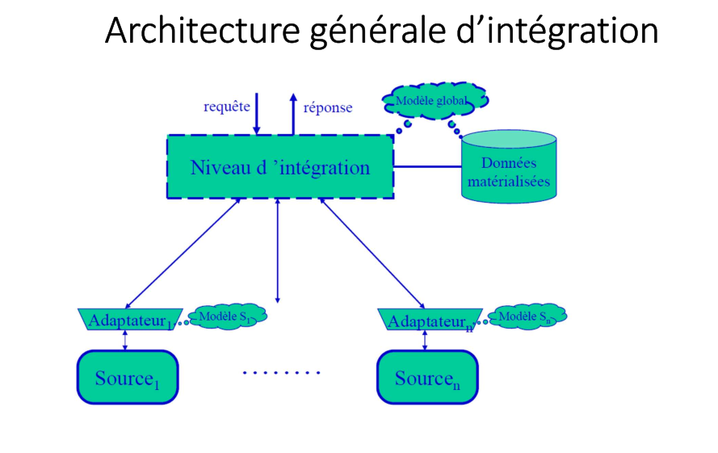
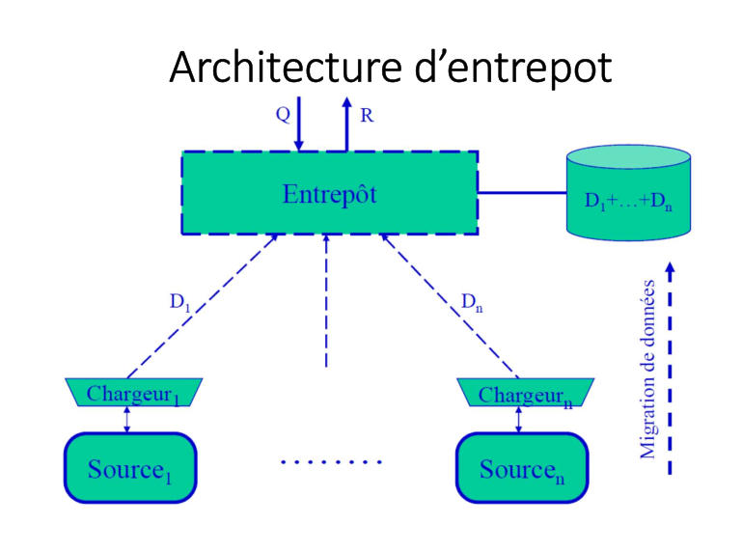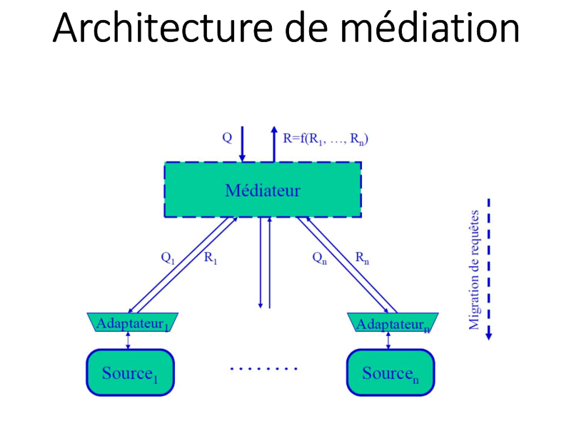

- Comparez ces deux méthodes d’intégration des données
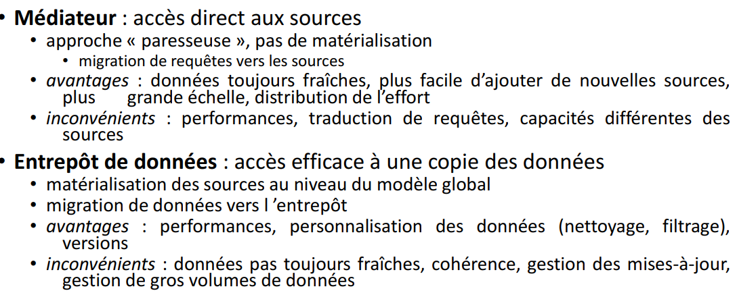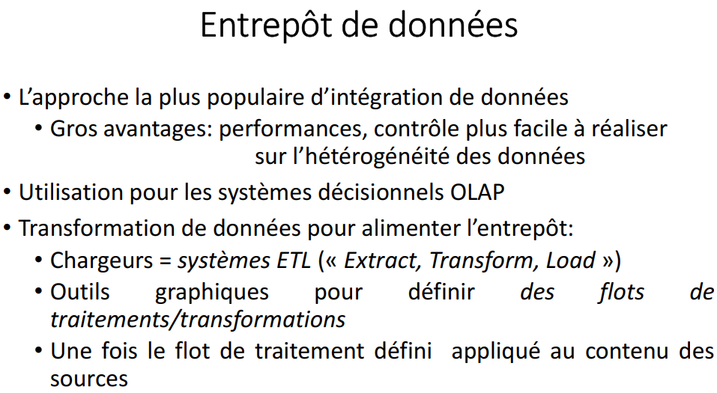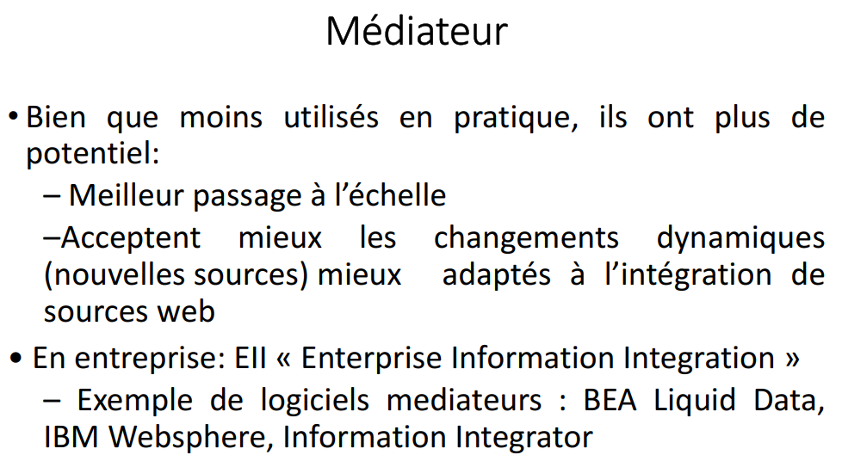
- Il existe trois méthodes de chargement des données – les citer et les décrire
Le chargement des données peut se faire de trois façons différentes :
• Push : la logique de chargement est dans le système de production, il pousse les données vers la zone de préparation (Staging Area) quand il en a l'occasion.
• Pull : les données sont tirées de la source vers le Staging Area.
• Push-Pull : La source prépare les données à envoyer et prévient le Staging Area qu'elle est prête. Le Staging Area va récupérer les données. Si la source est occupée, le Staging Area fera une autre demande plus tard.

- Il existe trois types d’extraction/rafraichissement de données : les citer et les décrire
Trois types d'extraction de données :
• Rafraichissement complet :
• Capture de l'ensemble des données disponibles
• Pour le chargement initial, ou rafraichissement de données
• Rafraichissement incrémentale :
• Chargement des nouvelles données (seulement)
• Rafraichissement Temps-réel :
• S'exécute au moment ou les transactions surviennent dans les systèmes sources
- Quelles sont les trois caractéristiques d’une bonne intégration de données
• Distribution
Répartition géographique des sources sur le réseau - Échelle
• Autonomie
Les sources décident de ce qu'elles partagent, comment et quand
• Hétérogénéité
De format, de structure, de mode d'accès, de capacité de traitement

